

Les journées de la

13 et 14 mai 2023
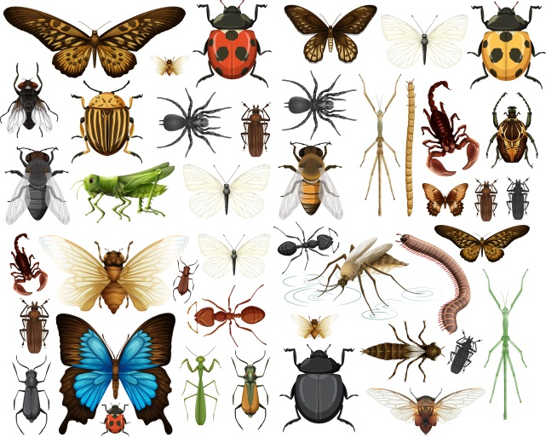
Stands nature

Spectacle Mariska- couleur Miel

Balades découvertes

Exposition exceptionnelle d’insectes Collection privée de l’entomologiste Jean-Marc TRENEL
Expositions photos

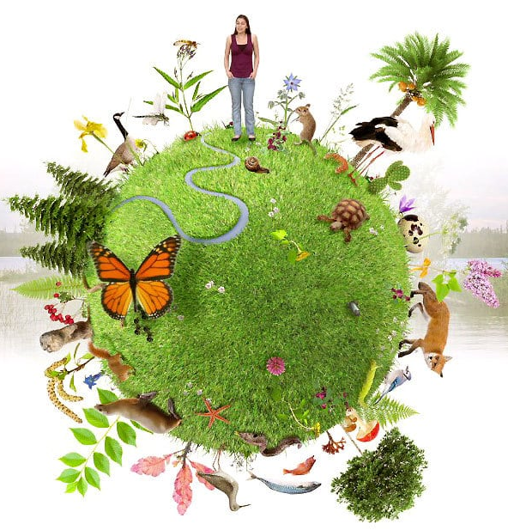
Animations :
- Fresque de la biodiversité
- Tonte des moutons
- Test chien de berger
- Repair café/Pévèlo
- Construction de nichoirs
- Les abeilles/ruches
- Recyclage
- Vente de plants aux Jardins de la plaine

observation

Journées d’animations gratuites


écoute de son environnement
Rando Vélo

